

СХЕМА ТЕПЛОСНАБЖЕНИЯ

ГОРОДА НОВОКУЗНЕЦКА

НА ПЕРИОД ДО 2044 ГОДА

(АКТУАЛИЗАЦИЯ НА 2027 ГОД)

Обосновывающие материалы

Глава 3

электронная модель системы теплоснабжения

приложение 1

альбом характеристик цтп и насосных станций

СОДЕРЖАНИЕ
Перечень рисунков 3
Перечень таблиц 4
1. Схемы и режимы работы ЦТП и насосных станций 5
2. Схемы и режимы работы насосных станций 28

Перечень рисунков
Рисунок 1.1 – Схема ЦТП-1 (КТЭЦ) 6
Рисунок 1.2 – Схема ЦТП-35 (КТЭЦ) 7
Рисунок 1.3 – Схема ЦТП-53 (КТЭЦ) 8
Рисунок 1.4 – Схема ЦТП-57 (КТЭЦ) 9
Рисунок 1.5 – Схема ЦТП-64 (КТЭЦ) 10
Рисунок 1.6 – Схема ЦТП-67 (КТЭЦ) 11
Рисунок 1.7 – Схема ЦТП-11 (ЗСТЭЦ) 12
Рисунок 1.8 – Схема ЦТП-61 (ЗСТЭЦ) 13
Рисунок 1.9 – Схема ЦТП-75 (ЗСТЭЦ) 14
Рисунок 1.10 – Схема ЦТП-148 (ЗСТЭЦ) 15
Рисунок 1.11 – Схема ЦТП-154 (ЗСТЭЦ) 16
Рисунок 1.12 – Схема ЦТП-4 (ЦТЭЦ) 17
Рисунок 1.13 – Схема ЦТП-5 (ЦТЭЦ) 18
Рисунок 1.14 – Схема ЦТП-13 (ЦТЭЦ) 19
Рисунок 1.15 – Схема ЦТП-34 (ЦТЭЦ) 20
Рисунок 1.16 – Схема ЦТП п. ДОЗ (ЦТЭЦ) 21
Рисунок 1.17 – Схема ЦТП п. Абашево (АРК) 22
Рисунок 1.18 – Схема ЦТП кв. А (КТЭЦ, АО «Кузбассэнерго») 23
Рисунок 2.1 – Схема ПНС-11 (КТЭЦ, АО «Кузбассэнерго») 29
Рисунок 2.2 – Схема ПНС-12 (КТЭЦ, АО «Кузбассэнерго») 30
Рисунок 2.3 – Схема ПНС-15 (КТЭЦ, АО «Кузбассэнерго») 31
Рисунок 2.4 – Схема ПНС-16 (ЗСТЭЦ, АО «Кузбассэнерго») 32

Перечень таблиц
Таблица 1.1 – Режимы работы ЦТП 24
Таблица 2.1 – Режимы работы насосных станций 33

Схемы и режимы работы ЦТП и насосных станций
На рисунках 1.1-1.17 представлены схемы ЦТП, в таблице 1.1 – режимы их работы.

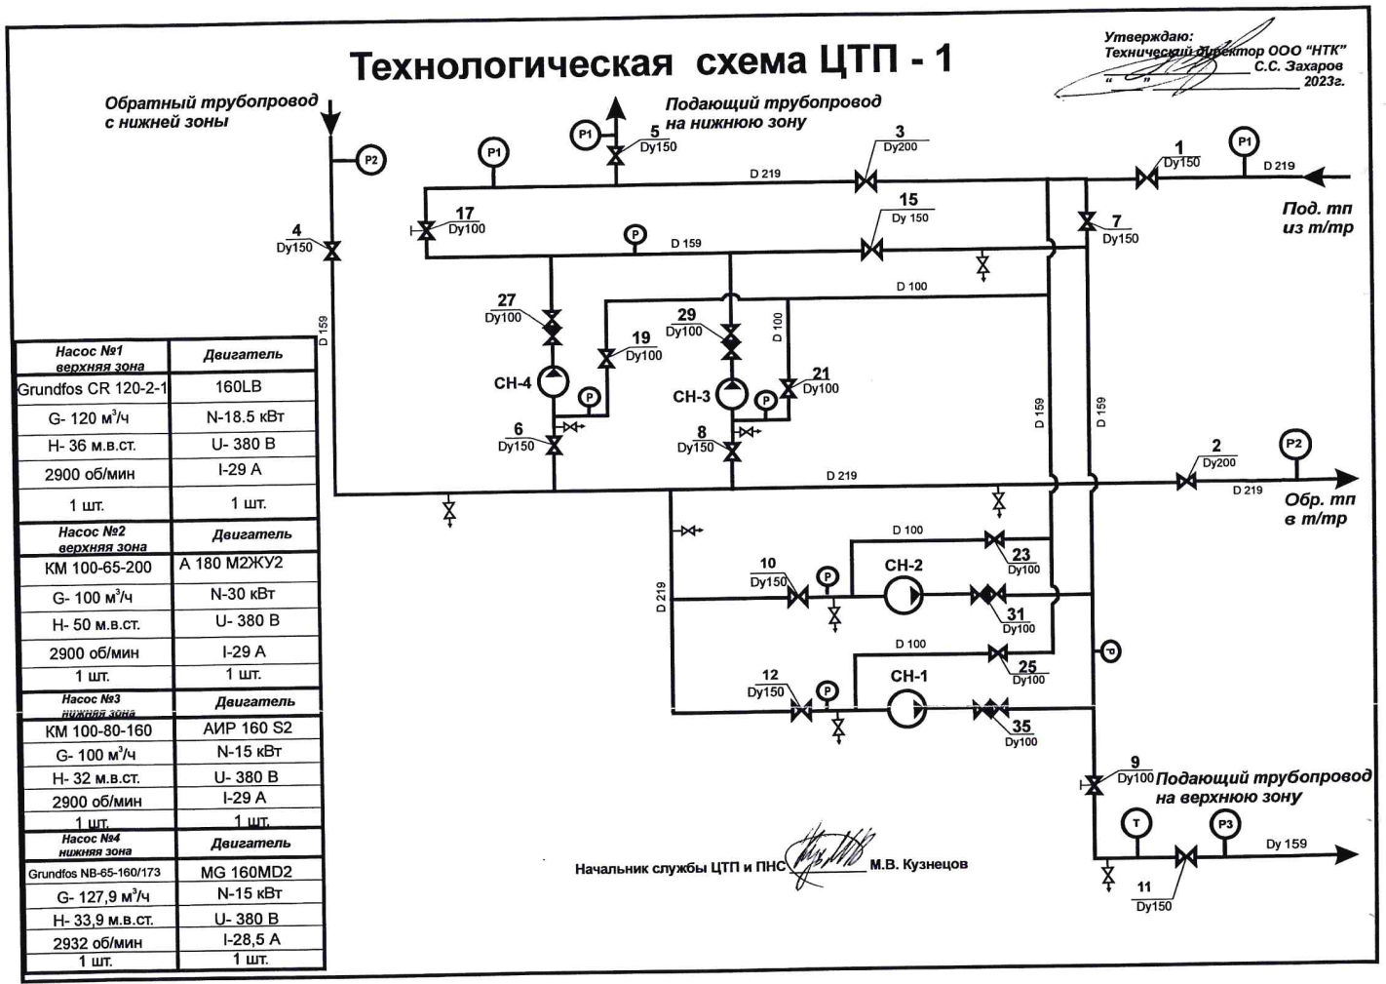
Рисунок 1.1 – Схема ЦТП-1 (КТЭЦ)
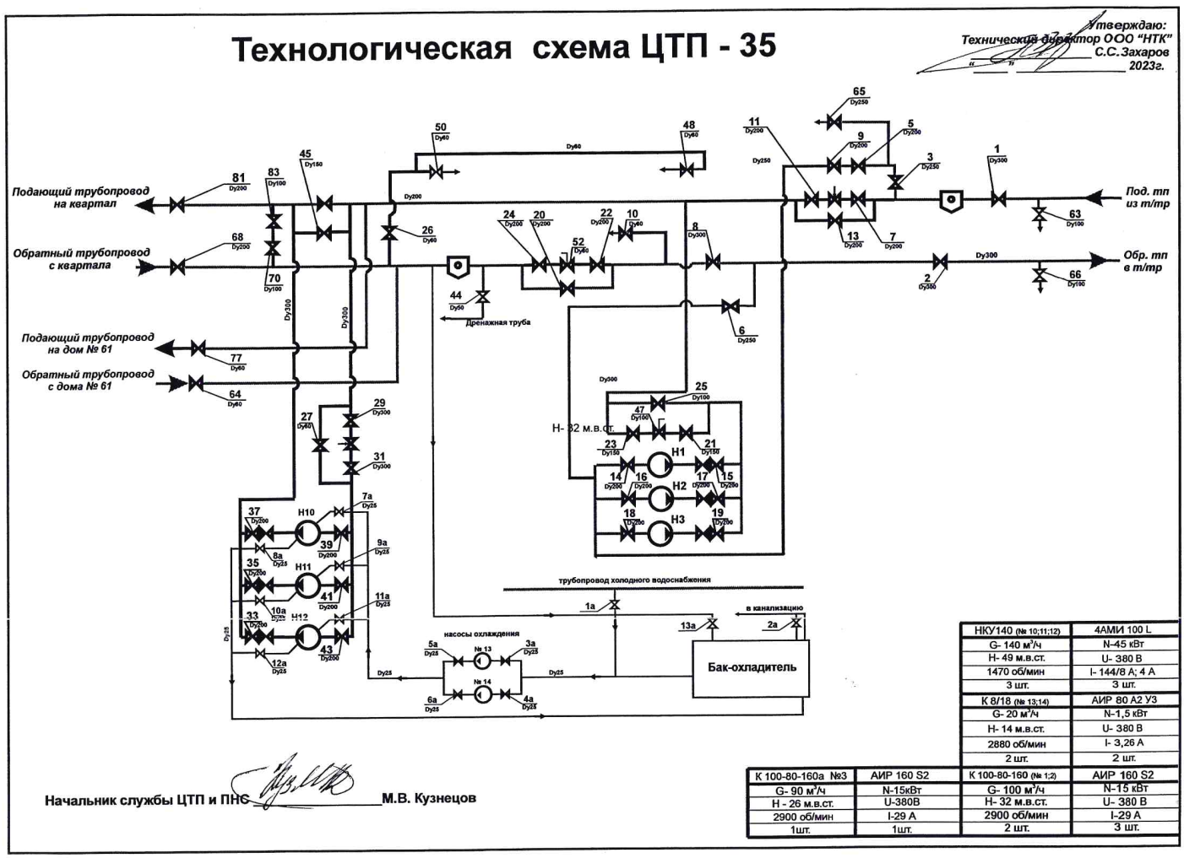
Рисунок 1.2 – Схема ЦТП-35 (КТЭЦ)
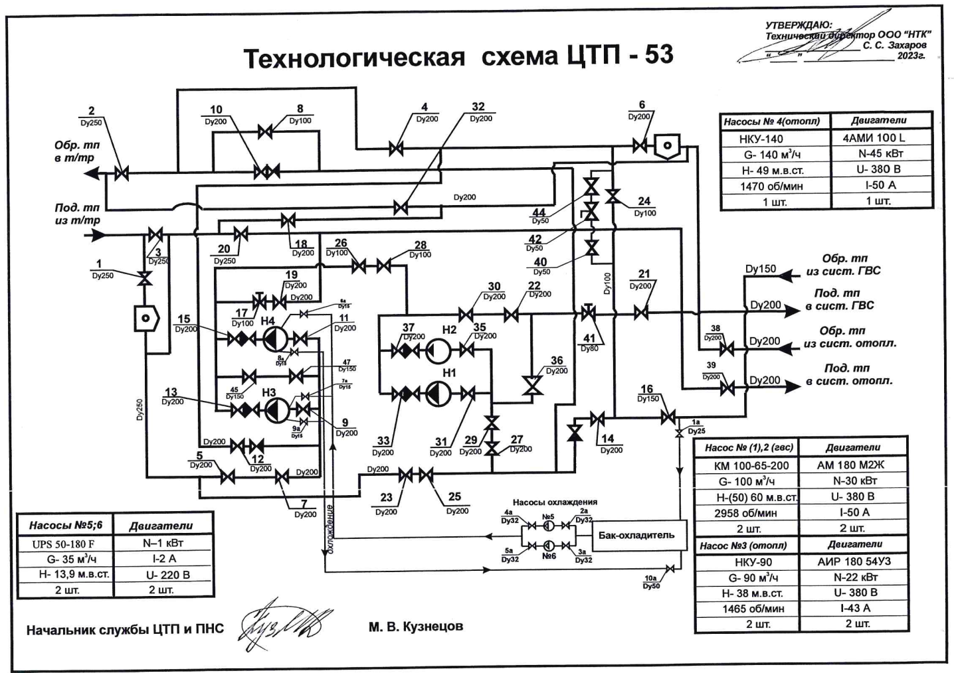
Рисунок 1.3 – Схема ЦТП-53 (КТЭЦ)
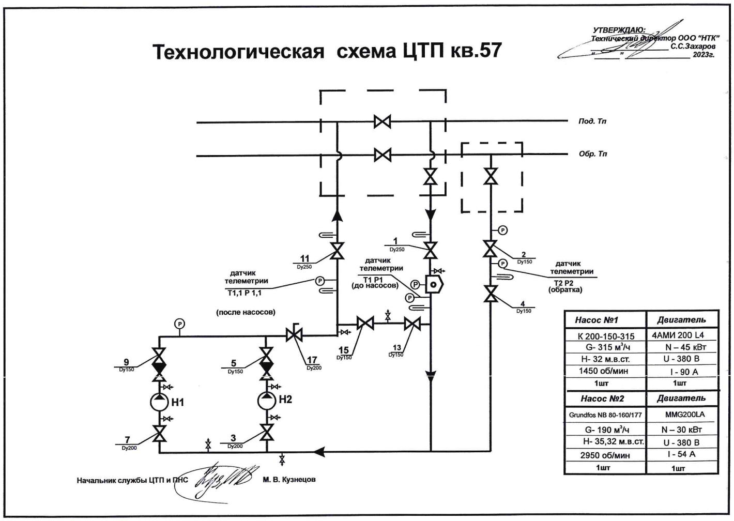
Рисунок 1.4 – Схема ЦТП-57 (КТЭЦ)
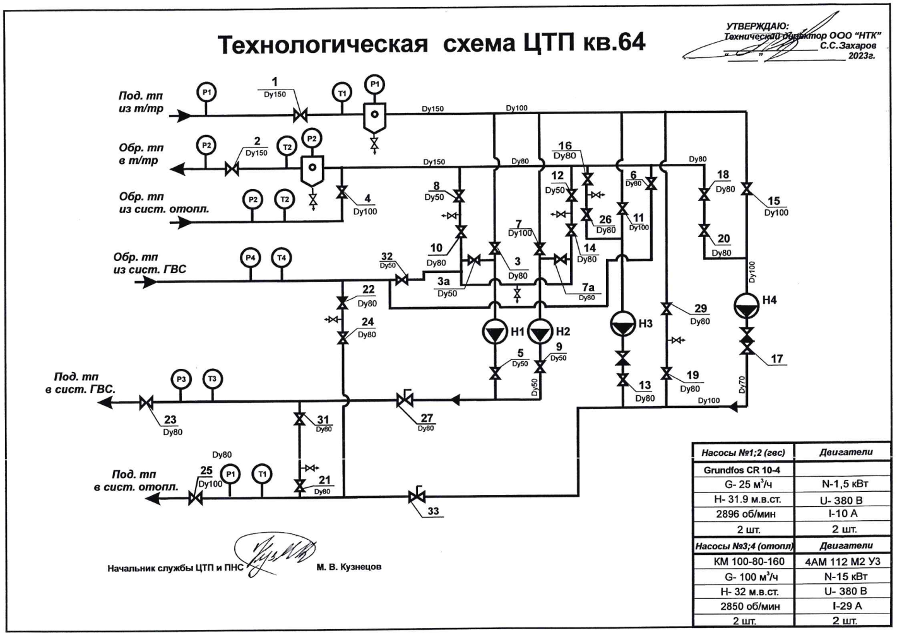
Рисунок 1.5 – Схема ЦТП-64 (КТЭЦ)
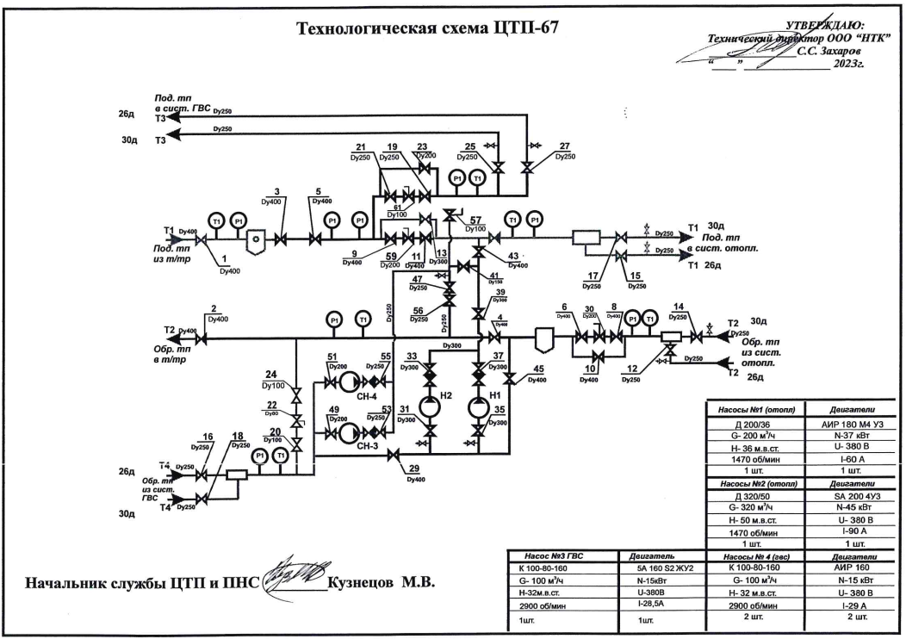
Рисунок 1.6 – Схема ЦТП-67 (КТЭЦ)
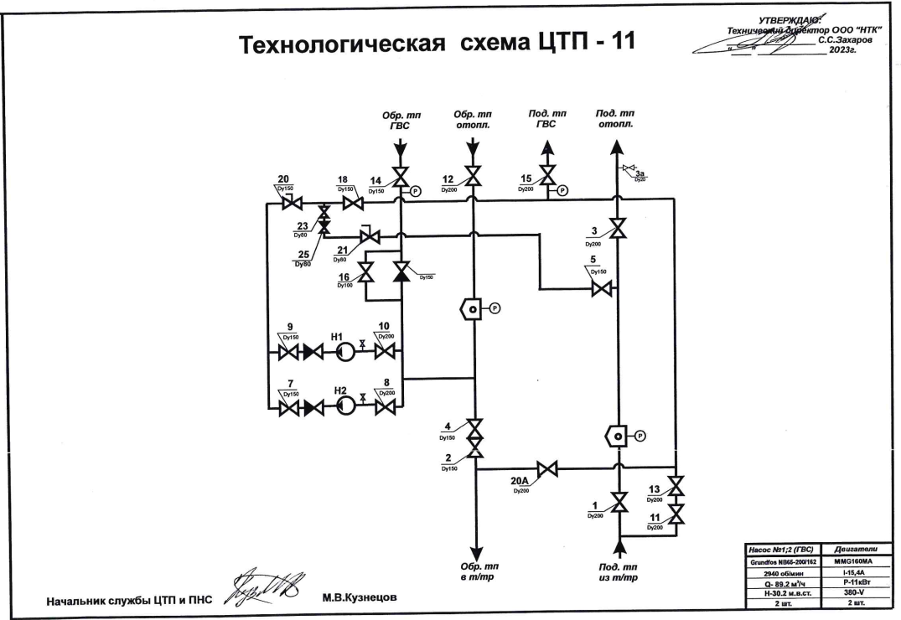
Рисунок 1.7 – Схема ЦТП-11 (ЗСТЭЦ)
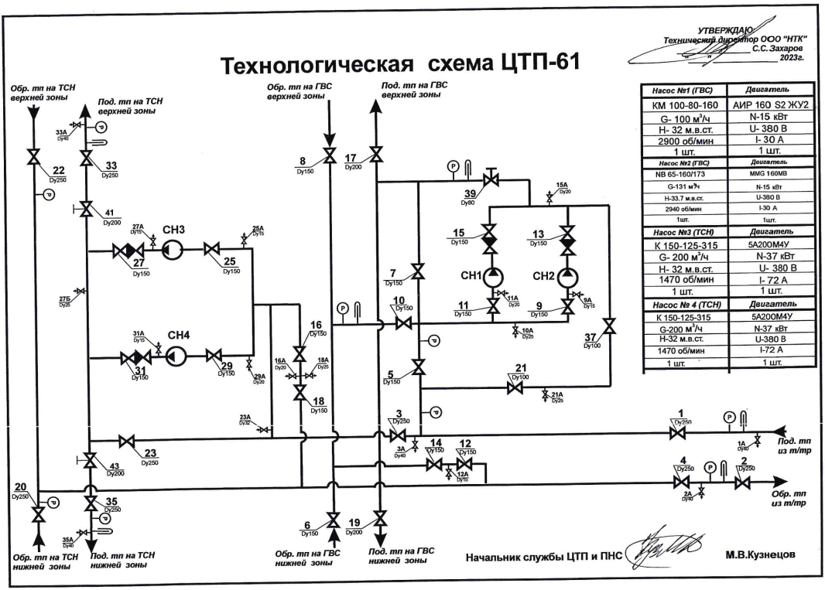
Рисунок 1.8 – Схема ЦТП-61 (ЗСТЭЦ)
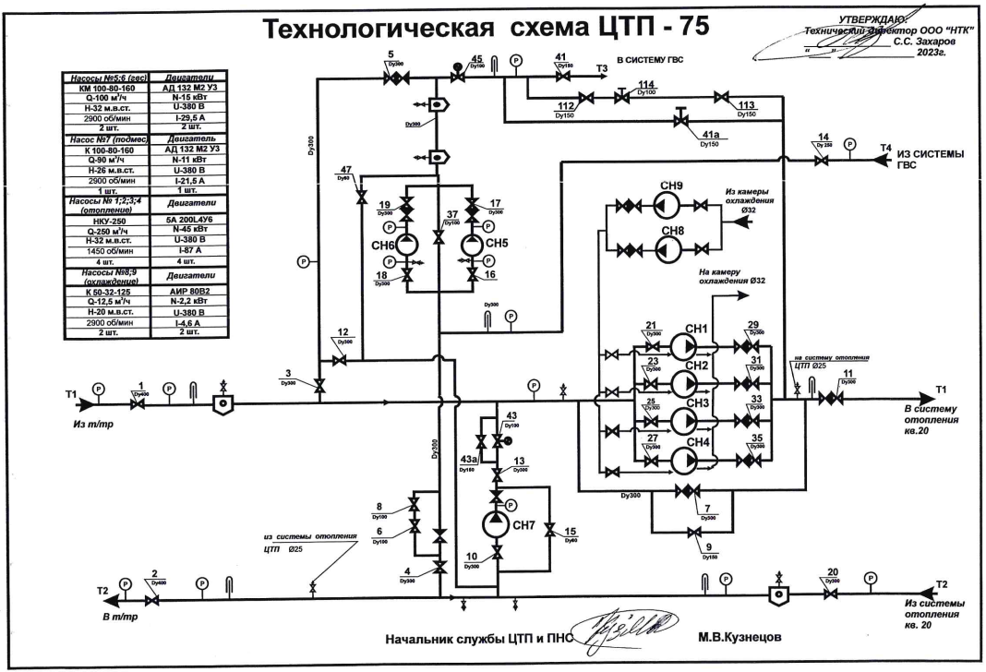
Рисунок 1.9 – Схема ЦТП-75 (ЗСТЭЦ)
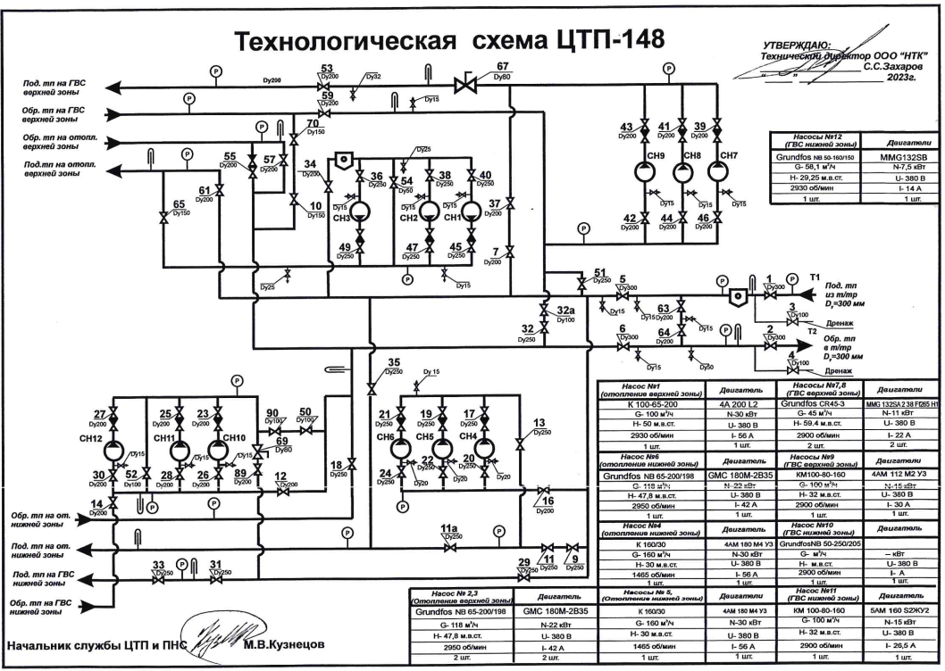
Рисунок 1.10 – Схема ЦТП-148 (ЗСТЭЦ)
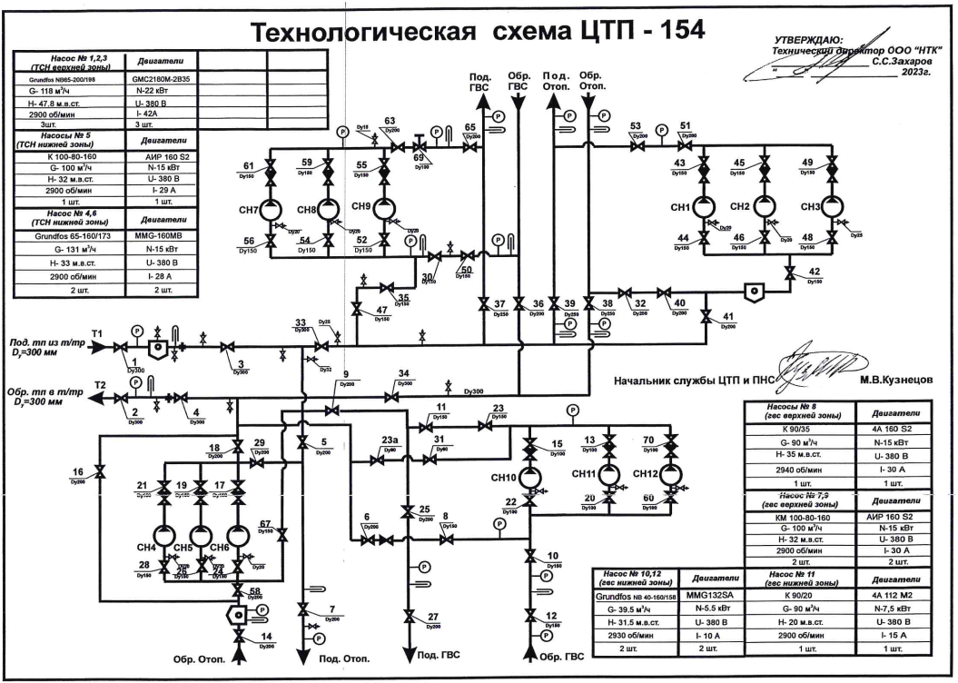
Рисунок 1.11 – Схема ЦТП-154 (ЗСТЭЦ)
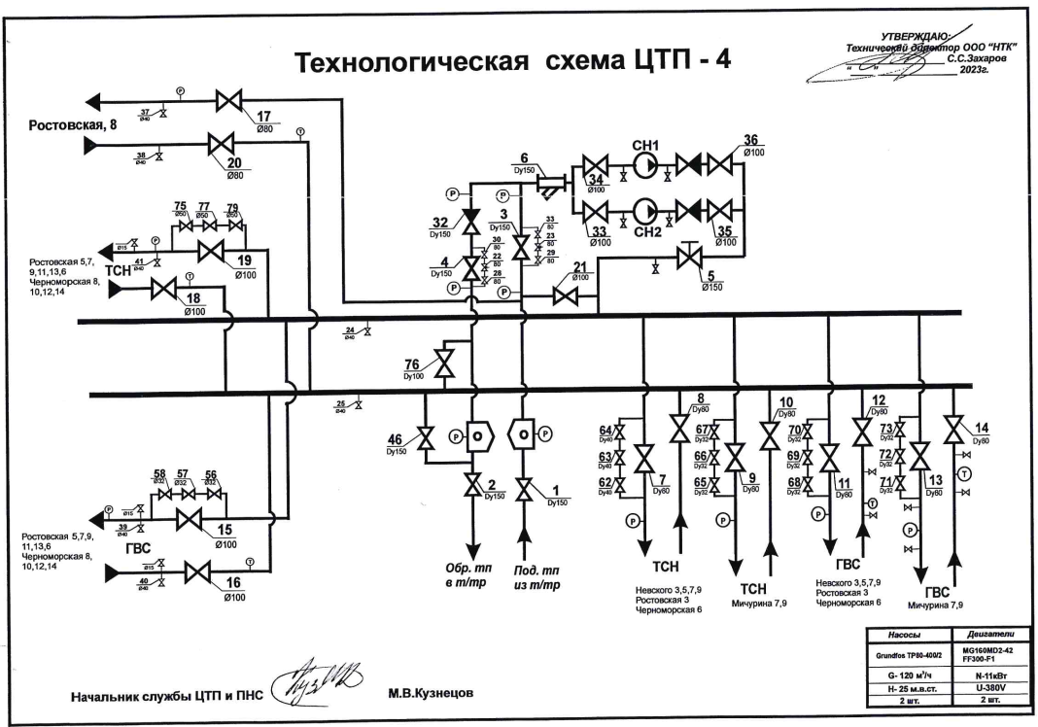
Рисунок 1.12 – Схема ЦТП-4 (ЦТЭЦ)
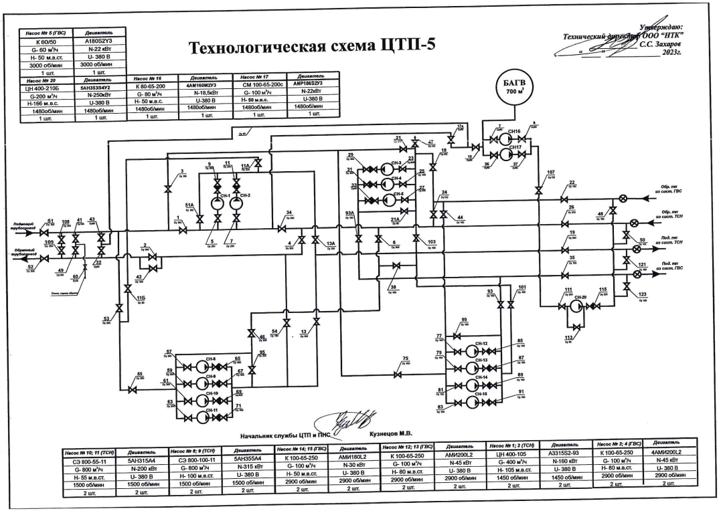
Рисунок 1.13 – Схема ЦТП-5 (ЦТЭЦ)
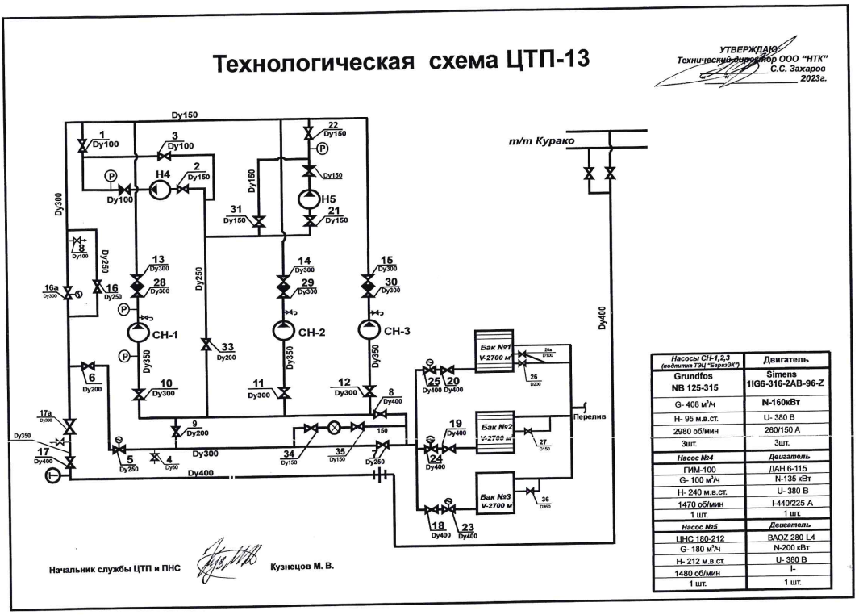
Рисунок 1.14 – Схема ЦТП-13 (ЦТЭЦ)
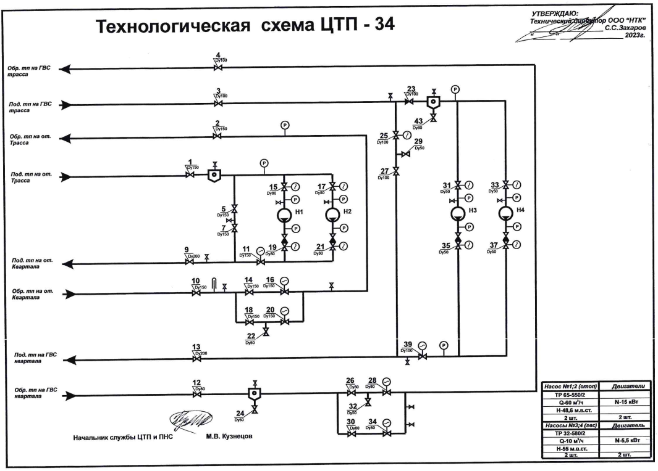
Рисунок 1.15 – Схема ЦТП-34 (ЦТЭЦ)
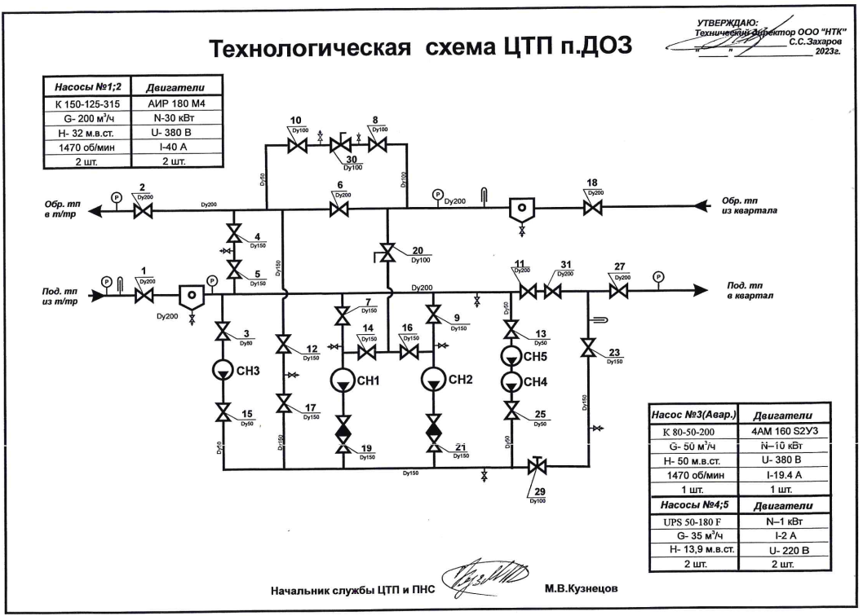
Рисунок 1.16 – Схема ЦТП п. ДОЗ (ЦТЭЦ)
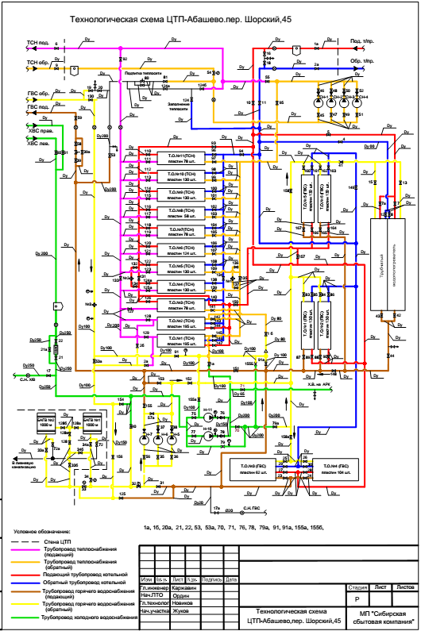
Рисунок 1.17 – Схема ЦТП п. Абашево (АРК)
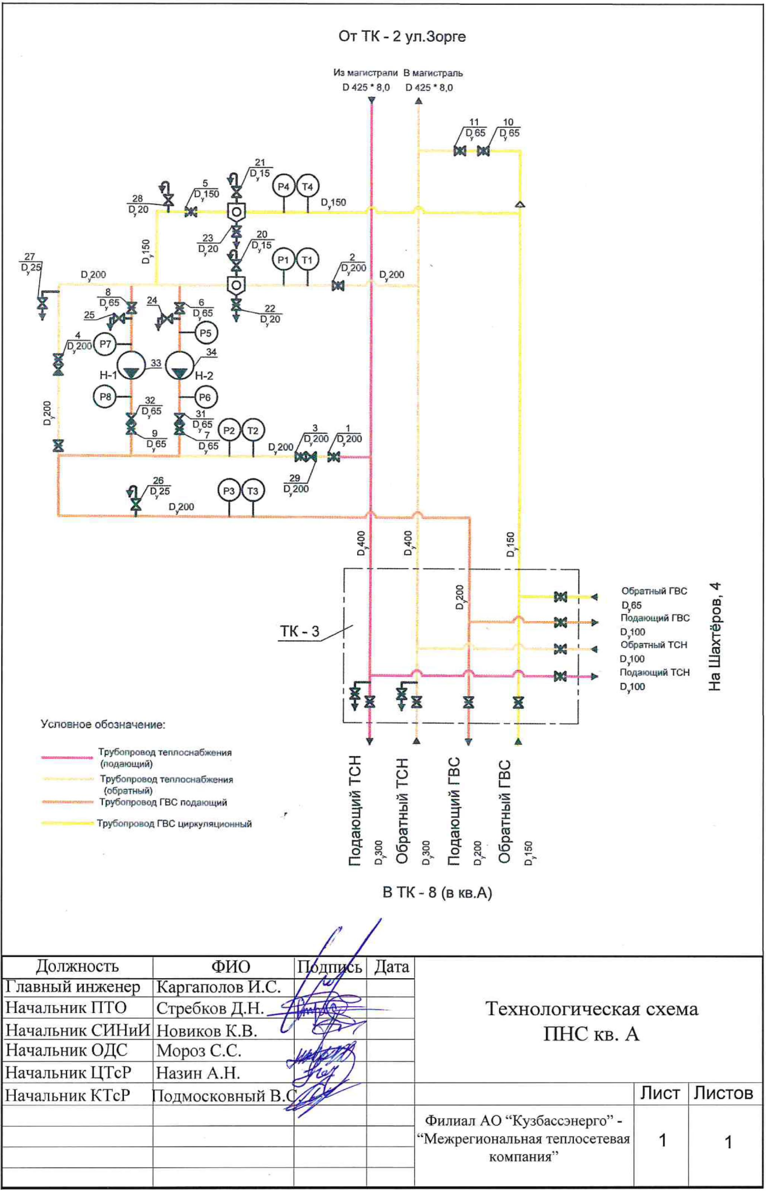
Рисунок 1.18 – Схема ЦТП кв. А (КТЭЦ, АО «Кузбассэнерго»)
Таблица 1.1 – Режимы работы ЦТП
Источник | ТСО | Наименование ЦТП | Контур ГВС/отопления/ТСН | Наличие смешения (да/нет, независимая схема) | Место установки насоса (на подаче, на обратке, на перемычке, ТО) | Температурный график до ЦТП | Температурный график после ЦТП
ЕТО №01
КТЭЦ | ООО «НТК» | ЦТП-1 | Верхняя зона | Да | Перемычка | 150/70˚С со срезкой на 125˚С | 95/70˚С
КТЭЦ | ООО «НТК» | ЦТП-1 | Нижняя зона | Да | Перемычка | 150/70˚С со срезкой на 125˚С | 95/70˚С
КТЭЦ | ООО «НТК» | ЦТП-35 | ТСН | Нет | Подача | 150/70˚С со срезкой на 125˚С | 150/70˚С со срезкой на 125˚С
КТЭЦ | ООО «НТК» | ЦТП-53 | ГВС | Да | Перемычка | 150/70˚С со срезкой на 125˚С | 70/45˚С-отопительный период
 |  |  |  |  |  |  | 65˚С-межотопительный период
КТЭЦ | ООО «НТК» | ЦТП-53 | Отопление | Нет | Подача | 150/70˚С со срезкой на 125˚С | 150/70˚С со срезкой на 125˚С
КТЭЦ | ООО «НТК» | ЦТП-57 | ТСН | Нет | Подача | 150/70˚С со срезкой на 125˚С | 150/70˚С со срезкой на 125˚С
КТЭЦ | ООО «НТК» | ЦТП-64 | ГВС | Да | Перемычка | 150/70˚С со срезкой на 125˚С | 70/45˚С-отопительный период
 |  |  |  |  |  |  | 65˚С-межотопительный период
КТЭЦ | ООО «НТК» | ЦТП-64 | Отопление | Да | Перемычка | 150/70˚С со срезкой на 125˚С | 105/70˚С
КТЭЦ | ООО «НТК» | ЦТП-67 | ГВС | Да | Перемычка | 150/70˚С со срезкой на 125˚С | 70/45˚С-отопительный период
 |  |  |  |  |  |  | 65˚С-межотопительный период
КТЭЦ | ООО «НТК» | ЦТП-67 | Отопление | Нет | Обратка | 150/70˚С со срезкой на 125˚С | 150/70˚С со срезкой на 125˚С
КТЭЦ | АО «Кузбассэнерго» | ЦТП кв.А | Отопление | Нет | Обратка | 150/70˚С со срезкой на 125˚С | 150/70˚С со срезкой на 125˚С
КТЭЦ | АО «Кузбассэнерго» | ЦТП кв.А | ГВС | Да | Перемычка | 150/70˚С со срезкой на 125˚С | 70/45˚С-отопительный период
 |  |  |  |  |  |  | 65˚С-межотопительный период
ЕТО №02
ЗСТЭЦ | ООО «НТК» | ЦТП-11 | ГВС | Да | Перемычка | 150/70˚С со срезкой на 125˚С | 70/50-отопительный период
 |  |  |  |  |  |  | 65-межотопительный период
ЗСТЭЦ | ООО «НТК» | ЦТП-11 | Отопление | Нет | Нет | 150/70˚С со срезкой на 125˚С | 150/70 со срезкой на 125˚С
ЗСТЭЦ | Бесхозяйное имущество | ЦТП-29 | Отопление/ГВС | нет | нет | 150/70˚С со срезкой на 125˚С | 150/70 со срезкой на 125˚С
ЗСТЭЦ | ООО «НТК» | ЦТП-61 | ГВС | Да | Перемычка | 150/70˚С со срезкой на 125˚С | 70/50-отопительный период
 |  |  |  |  |  |  | 65-межотопительный период
ЗСТЭЦ | ООО «НТК» | ЦТП-61 | Отопление | Нет | Подача | 150/70˚С со срезкой на 125˚С | 150/70 со срезкой на 125˚С
ЗСТЭЦ | ООО «ЭнергоТранзит» | ЦТП-75 | ГВС | Да | Обратка | 150/70˚С со срезкой на 125˚С | 70/50-отопительный период
 |  |  |  |  |  |  | 65-межотопительный период
ЗСТЭЦ | ООО «ЭнергоТранзит» | ЦТП-75 | Отопление | Нет | Подача | 150/70˚С со срезкой на 125˚С | 150/70˚С со срезкой на 125˚С
ЗСТЭЦ | ООО «НТК» | ЦТП-148 | ГВС верхняя зона | Да | Перемычка | 150/70˚С со срезкой на 125˚С | 70/60-отопительный период
 |  |  |  |  |  |  | 65-межотопительный период
ЗСТЭЦ | ООО «НТК» | ЦТП-148 | ГВС нижняя зона | Да | Обратка | 150/70˚С со срезкой на 125˚С | 70/50-отопительный период
 |  |  |  |  |  |  | 65-межотопительный период
ЗСТЭЦ | ООО «НТК» | ЦТП-148 | Отопление верхняя зона | Нет | Подача | 150/70˚С со срезкой на 125˚С | 150/70 со срезкой на 125˚С
ЗСТЭЦ | ООО «НТК» | ЦТП-148 | Отопление нижняя зона | Нет | Подача | 150/70˚С со срезкой на 125˚С | 150/70 со срезкой на 125˚С
ЗСТЭЦ | ООО «НТК» | ЦТП-154 | ГВС верхняя зона | Да | Перемычка | 150/70˚С со срезкой на 125˚С | 65/55-отопительный период
 |  |  |  |  |  |  | 65-межотопительный период
ЗСТЭЦ | ООО «НТК» | ЦТП-154 | ГВС нижняя зона | Да | Обратка | 150/70˚С со срезкой на 125˚С | 70/50-зимний период
 |  |  |  |  |  |  | 65-межотопительный период
ЗСТЭЦ | ООО «НТК» | ЦТП-154 | Отопление верхняя зона | Нет | Подача | 150/70˚С со срезкой на 125˚С | 150/70 со срезкой на 125˚С
ЗСТЭЦ | ООО «НТК» | ЦТП-154 | Отопление нижняя зона | Нет | Подача | 150/70˚С со срезкой на 125˚С | 150/70 со срезкой на 125˚С
ЕТО №03
ЦТЭЦ | ООО «ЭнергоТранзит» | ЦТП-4 | ГВС | Да | Перемычка один насос на ГВС и отопление | 150/70˚С со срезкой на 125˚С | 65/50˚С-отопительный период
 |  |  |  |  |  |  | 65˚С-межотопительный период
ЦТЭЦ | ООО «ЭнергоТранзит» | ЦТП-4 | Отопление | Да | Перемычка один насос на ГВС и отопление | 150/70˚С со срезкой на 125˚С | 95/70˚С
ЦТЭЦ | ООО «ЭнергоТранзит» | ЦТП-5 | ГВС | Да | Перемычка | 150/70˚С со срезкой на 125˚С | 65/55-отопительный период
 |  |  |  |  |  |  | 55-межотопительный период
ЦТЭЦ | ООО «ЭнергоТранзит» | ЦТП-5 | Отопление | Да | Перемычка | 150/70˚С со срезкой на 125˚С | 105/70˚С
ЦТЭЦ | ООО «НТК» | ЦТП-13 | ТСН | Нет | Обратка | - | -
ЦТЭЦ | ООО «НТК» | ЦТП-34 | ГВС | Нет | Подача | 150/70˚С со срезкой на 125˚С | 65/55-отопительный период
 |  |  |  |  |  |  | 65-межотопительный период
ЦТЭЦ | ООО «НТК» | ЦТП-34 | Отопление | Нет | Подача | 150/70˚С со срезкой на 125˚С | 105/70˚С
ЦТЭЦ | ООО «НТК» | ЦТП-ДОЗ | ТСН | Да | Перемычка | 150/70˚С со срезкой на 125˚С | 105/70˚С
ЕТО №10
АРК | ООО «ЭнергоТранзит» | ЦТП Абашево | ГВС | Независимая | ТО | 130/70˚С | 70/50˚С
АРК | ООО «ЭнергоТранзит» | ЦТП Абашево | Отопление | Независимая | ТО | 130/70˚С | 95/70˚С

Схемы и режимы работы насосных станций
На рисунках 2.1-2.4 представлены схемы насосных станций, в таблице 2.2 – режимы работы насосных станций.
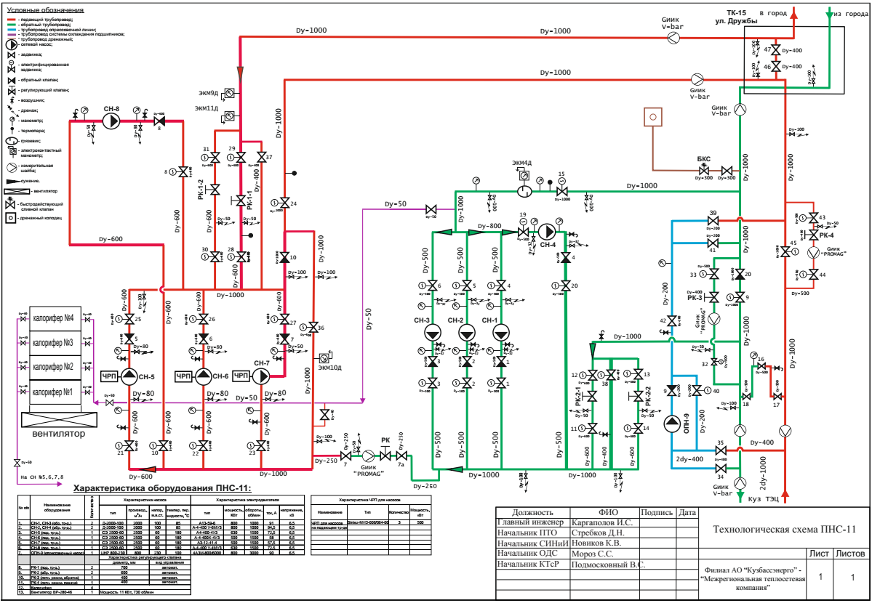
Рисунок 2.1 – Схема ПНС-11 (КТЭЦ, АО «Кузбассэнерго»)
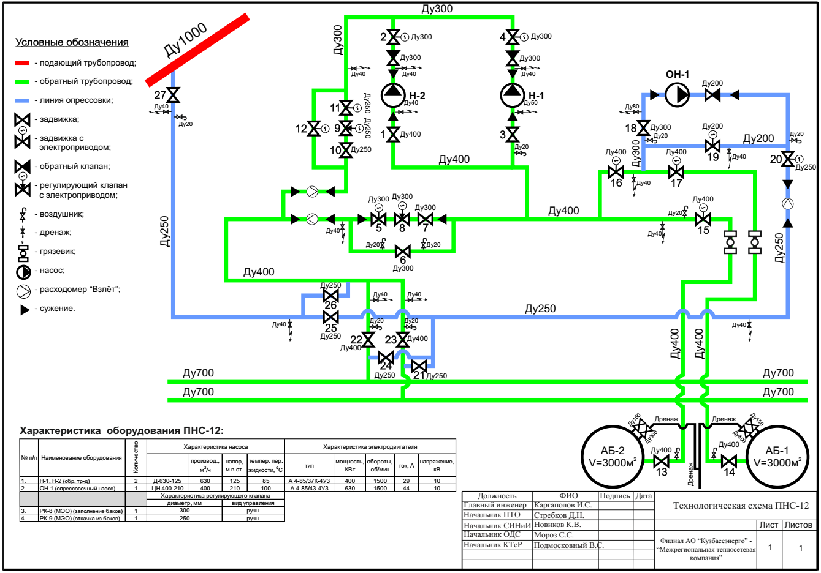
Рисунок 2.2 – Схема ПНС-12 (КТЭЦ, АО «Кузбассэнерго»)
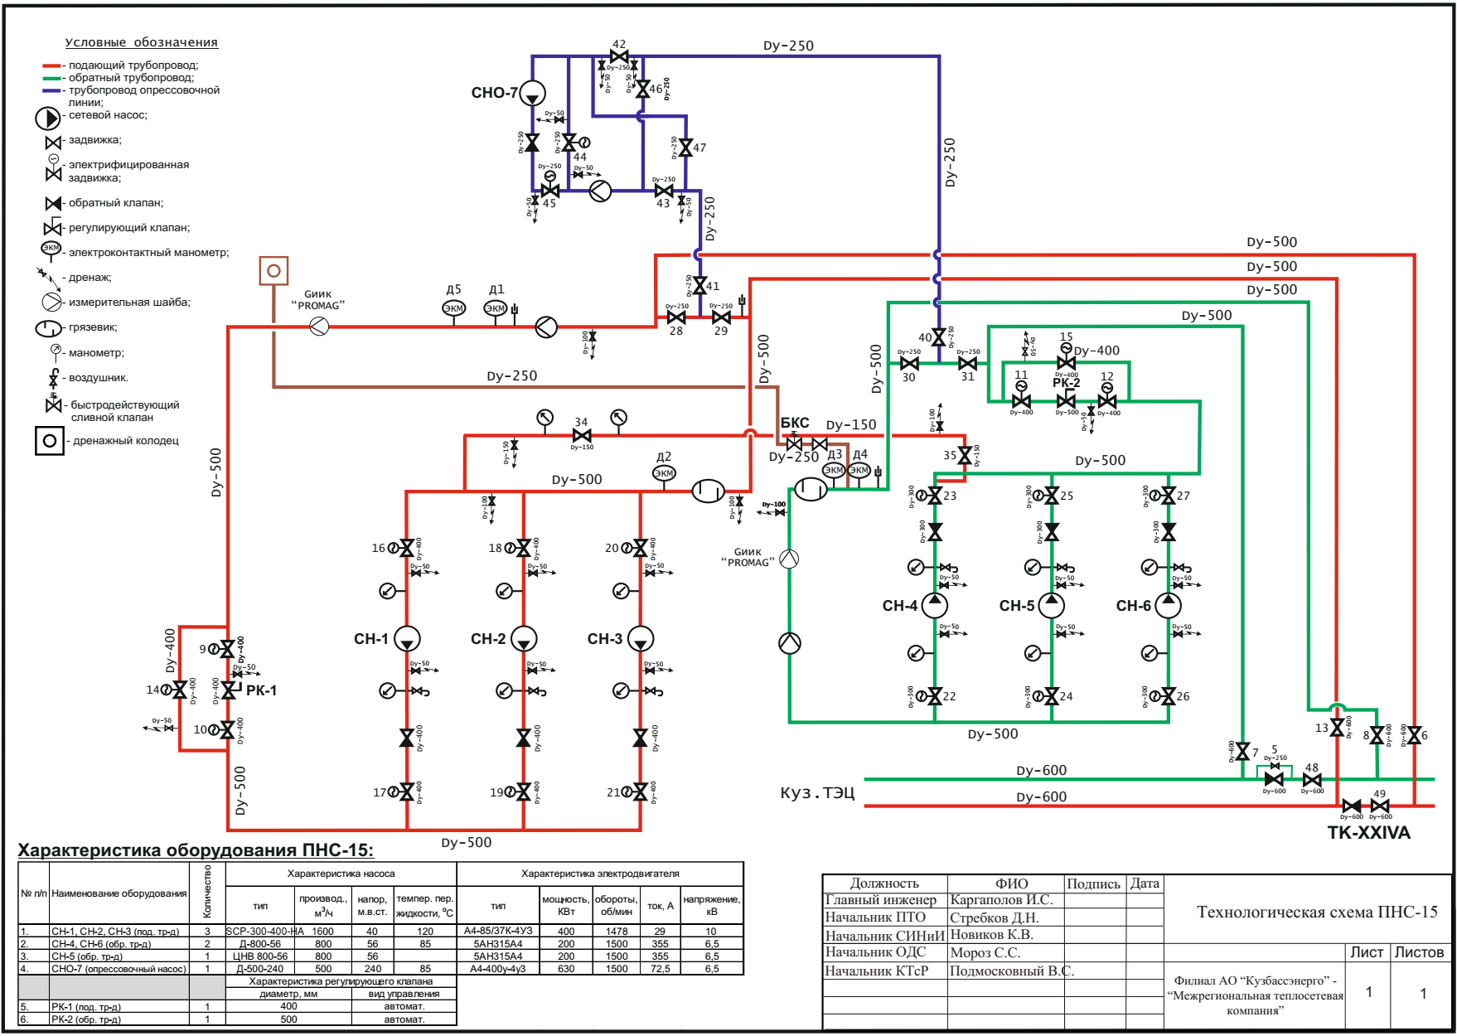
Рисунок 2.3 – Схема ПНС-15 (КТЭЦ, АО «Кузбассэнерго»)
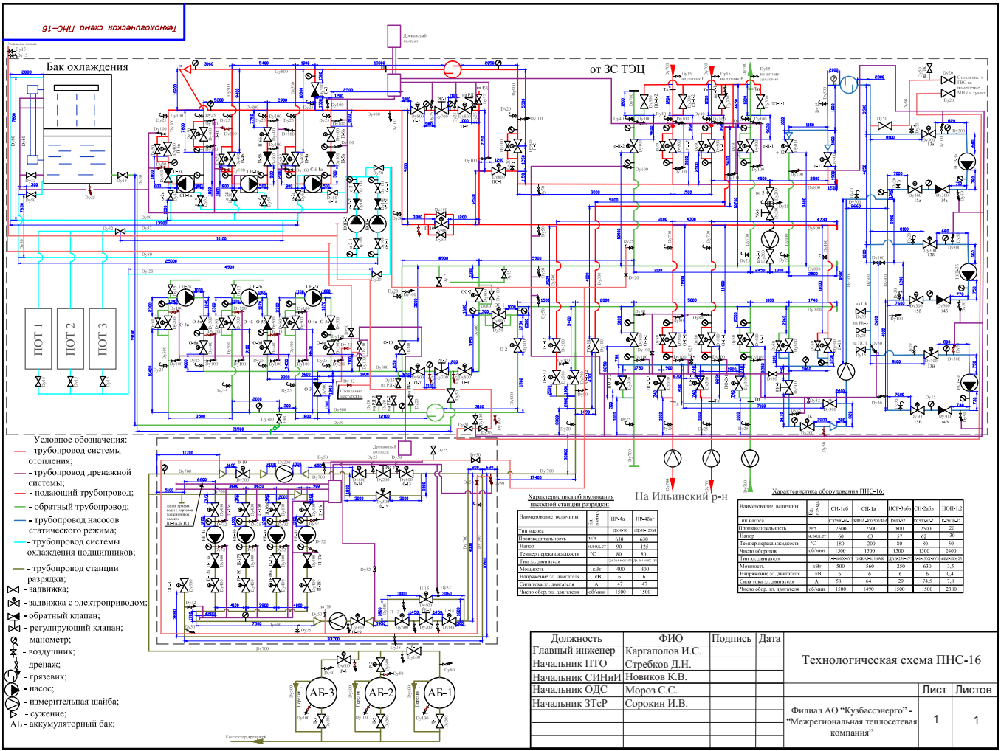
Рисунок 2.4 – Схема ПНС-16 (ЗСТЭЦ, АО «Кузбассэнерго»)
Таблица 2.1 – Режимы работы насосных станций
Источник | Эксплуатирующая организация | Наименование ПНС | Режим работы | Давление в трубопроводе, кгс/см² |  |  |  | Расход теплоносителя в трубопроводе, м³/ч |  | Максимальный расход на помешивание, м³/ч  Gпдм
 |  |  |  | Подающий |  | Обратный |  | Подающий | Обратный | Максимальный расход на помешивание, м³/ч  Gпдм
 |  |  |  | Р₁^{нз} | Р₂^{вз} | Р₁^{нз} | Р₂^{вз} | G₁ | G₂ | Максимальный расход на помешивание, м³/ч  Gпдм
ЕТО №01 АО «Кузнецкая ТЭЦ»
КТЭЦ | АО «Кузбассэнерго» | ПНС-11 | Зимний | 4,7 | 8,0 | 4,3 | 12,9 | 5 460 / 6 040 | 5 590 / 5 010 | 580
КТЭЦ | АО «Кузбассэнерго» | ПНС-11 | Переходный | 5,0 | 7,9 | 4,2 | 12,5 | 5 430 / 5 970 | 5 320 / 4 855 | 540
КТЭЦ | АО «Кузбассэнерго» | ПНС-15 | Зимний | 5,9 | 8,1 | 2,7 | 6,7 | 1 650 / 1 750 | 1 630 / 1 530 | 100
КТЭЦ | АО «Кузбассэнерго» | ПНС-15 | Переходный | 5,9 | 8,1 | 2,7 | 6,6 | 1 550 / 1 650 | 1 510 / 1410 | 100
КТЭЦ | АО «Кузбассэнерго» | ПНС Форштадт | Зимний | 2,0 | 6,4 | - | - | - | - | -
ЕТО №02 ООО «КузнецкТеплоСбыт»
ЗСТЭЦ | АО «Кузбассэнерго» | ПНС-16 | Зимний | 8,9 | 12,4 | 5,1 | 10,9 | 3 112 | 2 815 | 0
ЗСТЭЦ | АО «Кузбассэнерго» | ПНС-16 | Переходный | 9,1 | 11,7 | 5,5 | 10,2 | 2 805 | 2 509 | 0
ЕТО №03 ООО «ЭнергоТранзит»
ЦТЭЦ | ООО «ЭнергоТранзит» | Подкачка ЦТЭЦ | Зимний | от ЦТЭЦ | на  город | с города |  | от ЦТЭЦ / на город | с города | 0
 |  |  |  | 7,2 | 8,5 | 2,9 |  | 8 400 / 6 191 | 5 481 | 0
ЕТО №10 ООО «ЭнергоТранзит»
КЦК | ООО «ЭнергоТранзит» | ПНС КЦК | Зимний | - | - | 3,8 | 14,8 | 1 251 | 1 237 | 0

